**编译原理学习通整理**

1. 第一章

# 单选题（共5题，100分）

## (单选题)下述描述错误的是（ ）

1. 机器语言程序是有0或1组成，能被机器直接识别并执行
2. 汇编语言程序是由助记符组成，能被机器直接识别并执行
3. 高级语言程序很接近自然语言，不能被机器直接识别和执行
4. 高级语言程序必须经过编译或解释，才能被机器执行

正确答案: B:汇编语言程序是由助记符组成，能被机器直接识别并执行;

## (单选题)编译程序是一种（ ）

## 目标程序

## 解释程序

## 翻译程序

## D.汇编程序

正确答案: C:翻译程序;

## (单选题)（ ）不是编译程序的组成部分

## 词法分析程序

## 语法分析程序

## C.中间代码生成程序

D.接口管理程序

正确答案: D:接口管理程序;

## (单选题)编译程序中，语法分析器的输入是（ ）

A.单词

B.短语

C.句子

D.表达式

正确答案: A:单词;

## (单选题)编译过程分成若干“遍”的主要目的是（  ）

## A.使程序的结构更为清晰

B. 利用有限的机器内存

C.提高程序的执行效率

D.利用有限的机器内存且提高机器的使用效率

正确答案: A:使程序的结构更为清晰;

1. 第二章

## 单选题（共10题，40分）

### 1. (单选题, 4分)已知符号串x = abcb，则x的头部不包括（  ）

A. ε

B. a

C. b

D. Ab

**我的答案:** C:b;

### 2. (单选题, 4分)已知符号串x = 01  y = 000111，则对符号串连接xy和xy的长度描述正确的是（  ）

A. xy = 01000111 其长度为8

B. xy = 01000111 其长度为4

C. xy = 00001111 其长度为8

D. xy = 00001111 其长度为4

**我的答案:** A:xy = 01000111 其长度为8 ;

### 

### 4. (单选题, 4分)下列关于文法的描述正确的是(  )

A. 文法是语言的形式化描述的语法规则

B. 描述同一语言的文法形式只能有一个

C. 根据文法绘制语法树，可以判断符号串是否语法和语义正确

D. 文法是一个四元组，仅有产生式集合是错误的

**我的答案:** A:文法是语言的形式化描述的语法规则;

### 5. (单选题, 4分)已知符号串x = 01ε01ε，则x的长度是（  ）

A. 4

B. 6

C. 5

D. 0

**我的答案:** A:4;

### 6. (单选题, 4分)Chomsky定义的四种不同文法类型，定义的语言范畴最宽的是(  )

A. 2型文法

B. 1型文法

C. 0型文法

D. 3型文法

**我的答案:** C:0型文法;

### 7. (单选题, 4分)下列对字母表∑={0，1}的描述错误的是（   ）

A. ε是字母表中的元素

B. 空串ε是定义在该字母表上的符号串

C. 该字母表中的元素包括0和1

D. 该字母表定义的符号串包括若干个0和1组成的二进制串

**我的答案:** A:ε是字母表中的元素;

### 8. (单选题, 4分)已知符号串的集合A可以描述成{ambnck ∣m=n 且 n = k }下列符号串属于A的是（  ）

A. aaabbbcc

B. aabbbccc

C. abcabcabc

D. Aaabbbccc

**我的答案:** D:aaabbbccc;

### 9. (单选题, 4分)简写的文法中，常用来描述终结符号的是（  ）

A. 英文字母表中开头的大写字母 A,B,C…

B. 英文字母表中结尾的小写字母 x,y,z…

C. 常用的希腊字母 α,b,γ…

D. 英文字母表中开头的小写字母 a,b,c…

**我的答案:** D:英文字母表中开头的小写字母 a,b,c…;

### 10. (单选题, 4分)关于短语、直接短语、句柄描述正确的是（  ）

A. 短语、直接短语、句柄都是由终结符号构成的串

B. 某个符号串是直接短语，它也一定是短语和句柄

C. 短语、直接短语、句柄都是某个语法树的叶子节点的符号构成的串

D. 某个符号串是句柄，它一定是短语但不一定是直接短语、

**我的答案:** C:短语、直接短语、句柄都是某个语法树的叶子节点的符号构成的串;

# 判断题（共10题，40分）

### 11. (判断题, 4分)通常构成符号串的符号有顺序要求，例如：ab不等于ba，除非交换顺序的符号串中有空串ε。（ ）

A. 对

B. 错

**我的答案:** 对

### 12. (判断题, 4分)C语言字母表中的元素，不仅包括单个英文字母，还包括关键字，例如：if。（  ）

A. 对

B. 错

**我的答案:** 对

### 13. (判断题, 4分)空串ε是所有字母表上的符号串。(   )

A. 对

B. 错

**我的答案:** 对

### 

### 15. (判断题, 4分)符号串00001111可以写成0414的方幂形式。（  ）

A. 对

B. 错

**我的答案:** 对

### 16. (判断题, 4分)短语、直接短语、句柄都是符合文法的句型或句子的部分或全部。（  ）

A. 对

B. 错

**我的答案:** 对

### 17. (判断题, 4分)字母表中的元素是可以拆分的。例如："\n"是C语言字母表中的元素，拆开成"\"和“n"也是字母表中的元素。（  )

A. 对

B. 错

**我的答案:** 错

### 18. (判断题, 4分)已知S1 =｛0, 1｝ S2 =｛a, b｝则S1和S2的乘积生成的集合，包括0a和a0。（  ）

A. 对

B. 错

**我的答案:** 错

### 19. (判断题, 4分)二义性文法不能在有限步骤内通过推导的方法进行判定。（   ）

A. 对

B. 错

**我的答案:** 对

### 20. (判断题, 4分)字母表S的Kleene闭包包含可数的无穷数量的元素。（    ）

A. 对

B. 错

**我的答案:** 对

# 画图题（共1题，20分）

### 21. (画图题, 20分)已知描述表达式的文法G： E → T ∣E+T  T → F ∣T*F  F → ( E ) ∣i 请绘制语法树判断符号串 i*i+i ，并指明其中的短语、直接短语和句柄。请问该文法是二义性文法吗？ 为什么？【请按照小题的要求 上传相应的内容】

### (1) (简答题, 10分) 绘制语法树判断符号串 i*i+i 的语法树（先画在纸上，再拍照上传）

### 

### 该符号串中，短语是（ ）  直接短语是（  ）  句柄是（  ）

[短语是从题目输入的字符串中找，也就是语法树的叶子节点里面找。短语是指子树的叶子节点和子根直接的关系] 图中，最左侧的i（称为i1）是左侧F和T的短语；中间的i（称为i2）是中间F的短语；最右侧的i（称为i3）是右侧F和T的短语；i*i是左起第二个T的短语，i*i+i是整个语法树的根E的短语；

这5种短语中，最左侧的i，中间的i，最左侧的i也可以和它们各自的子根构成父子关系，所以它们不仅是短语，也是直接短语；

这3个直接短语，最左侧的i也是整个符号串的句柄。

正确答案是：

若按照从左到右的顺序分别将i称为i1 i2 i3 ，则短语是i1，i2，i3，i1*i2，i1*i2+i3

直接短语是i1，i2，i3

句柄是i1

### (3) 该文法是二义性文法吗？ 为什么？（如果是二义性文法，说明你用哪个符号串画出了两个语法树）

正确答案：

该文法不是二义性文法。

【文法是否二义的，要看这个文法选择产生式构成语法树的时候是不是有多种选择。】

分析这个语法树，选择E的不同产生式右部、选择T的不同产生式右部、选择F的不同产生式右部都是唯一的。所以这个文法不会有两个不同的语法树，它不是二义性文法。

1. 第三章

填空题

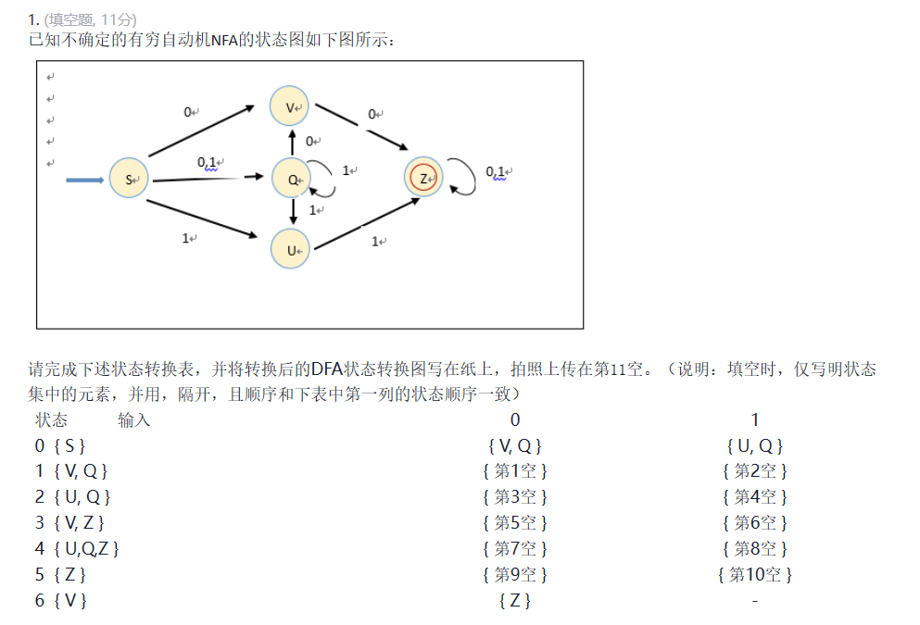

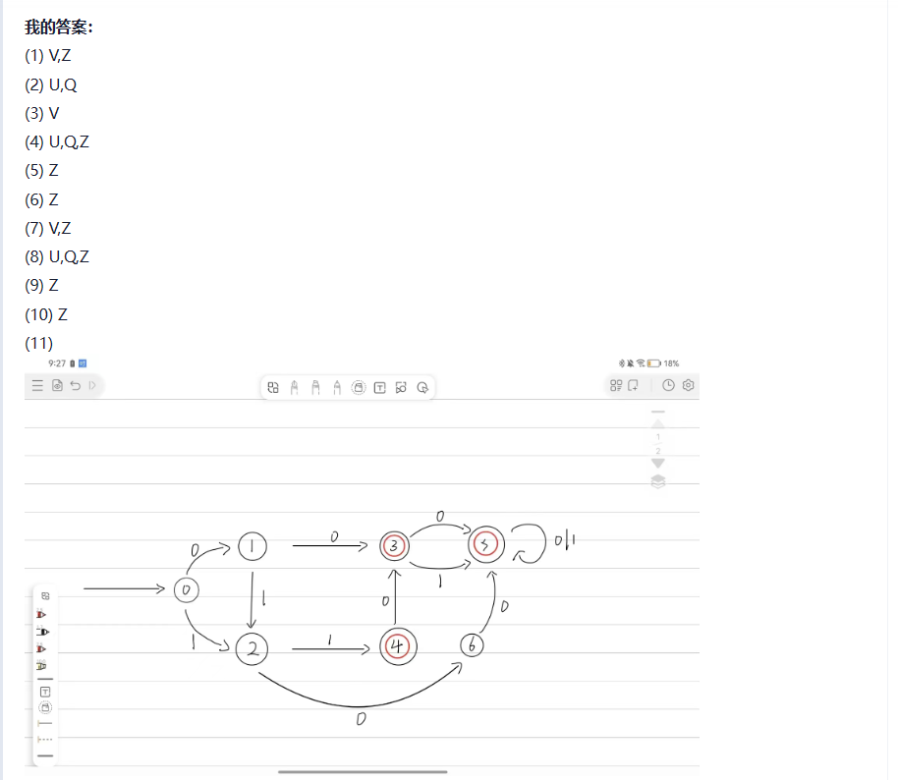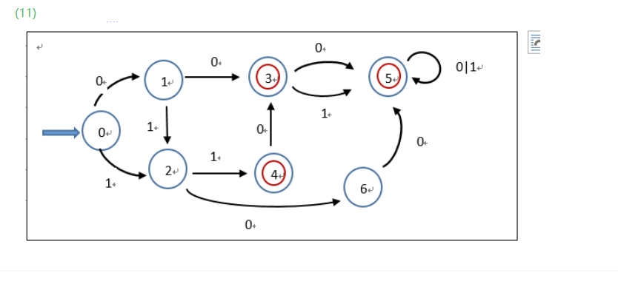

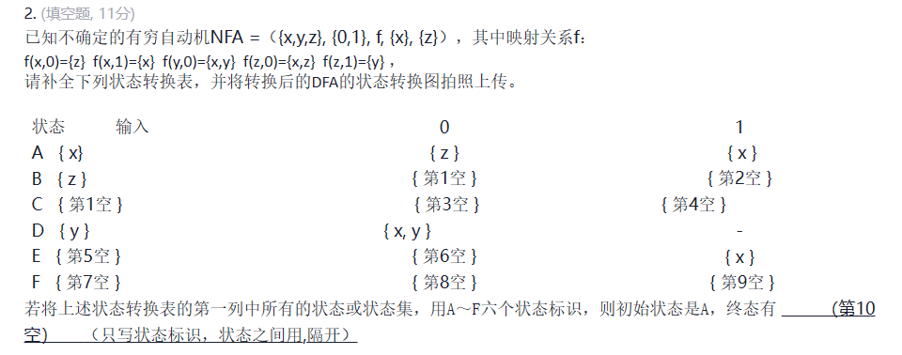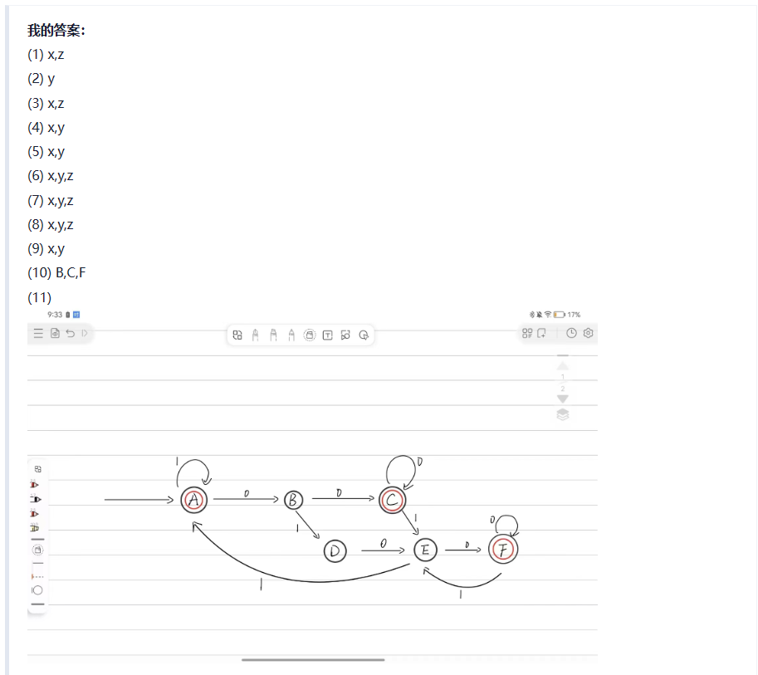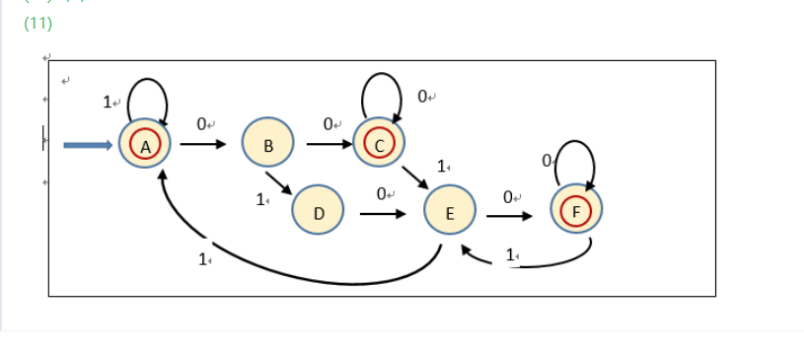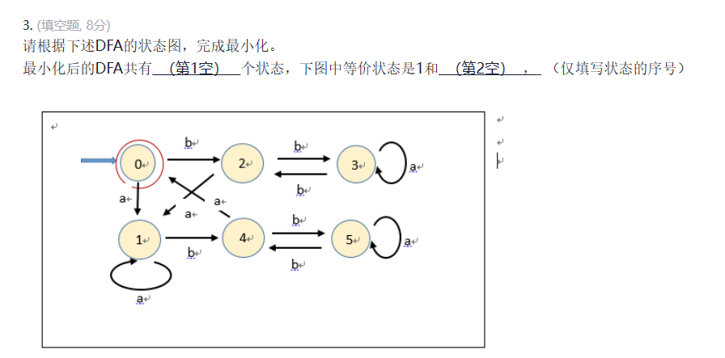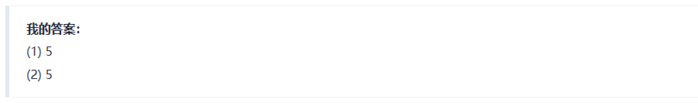

判断题（共10题，50分）

### 4. (判断题, 5分)若一个正规文法G和一个正规式R描述的相同的正规集，则称该正规文法G和正规式R是等价的。（  ）

A. 对

B. 错

**我的答案:** 对

### 5. (判断题, 5分)词法分析器输出的单词可以用单词的类别和单词自身的值，有的单词自身值是单词本身，有的单词是它指代的值。（   ）

A. 对

B. 错

**我的答案:** 对

### 6. (判断题, 5分)将不确定的有穷自动机NFA转换成确定的有穷自动机DFA，本质上是NFA的一组状态由DFA的一个状态表示。（  ）

A. 对

B. 错

**我的答案:** 对

### 7. (判断题, 5分)单词的构词规则只能用正规式和正规文法描述，单词的识别只能用有穷自动机。（  ）

A. 对

B. 错

**我的答案:** 错

### 8. (判断题, 5分)词法分析器输入的是字符流，输出的是五类单词序列。（  ）

A. 对

B. 错

**我的答案:** 对

### 9. (判断题, 5分)五类单词中的标识符是指用户可以自定义的变量名、函数名、过程名等。（  ）

A. 对

B. 错

**我的答案:** 对

### 10. (判断题, 5分)对于每一个不确定的有穷自动机NFA，一定有且仅有一个确定的有穷自动机DFA与它等价（识别相同的正规集）；反之，每一个DFA，也有且仅有一个NFA与它等价。（  ）

A. 对

B. 错

**我的答案:** 错

### 11. (判断题, 5分)有穷状态自动机常用来识别上下文无关语言。（  ）

A. 对

B. 错

**我的答案:** 错

### 12. (判断题, 5分)字母表上的正规集，有且仅有一个不确定的有穷自动机NFA描述和识别正规集中的元素。（    ）

A. 对

B. 错

**我的答案:** 错

### 13. (判断题, 5分)确定的有穷自动机DFA的初态可以有一个，也可以有多个。（  ）

A. 对

B. 错

**我的答案:** 错

简答题

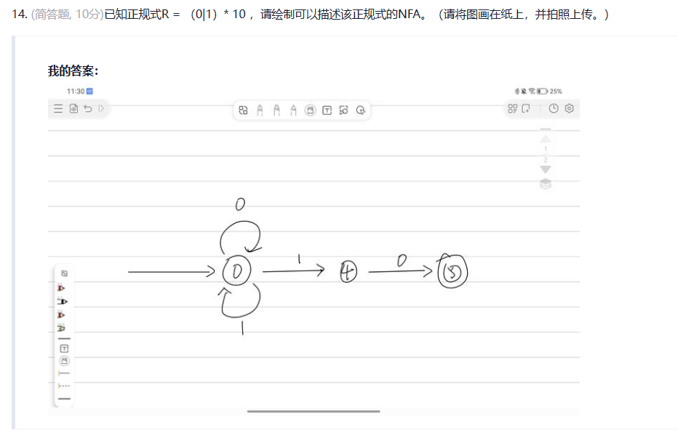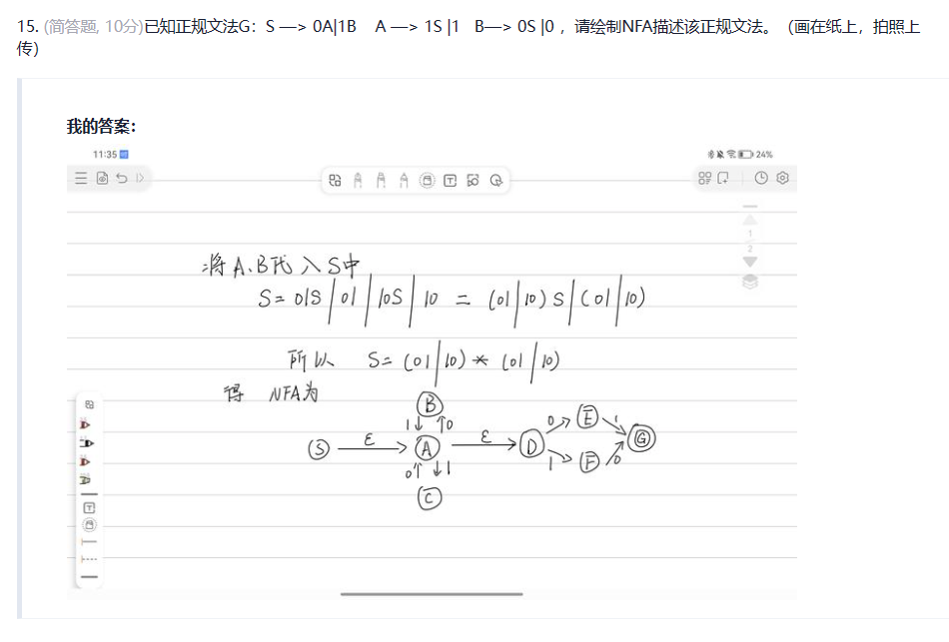

1. 第四章

填空题

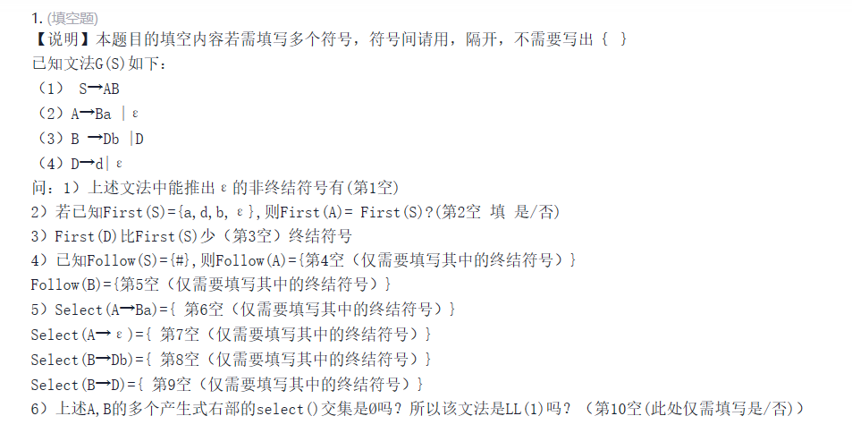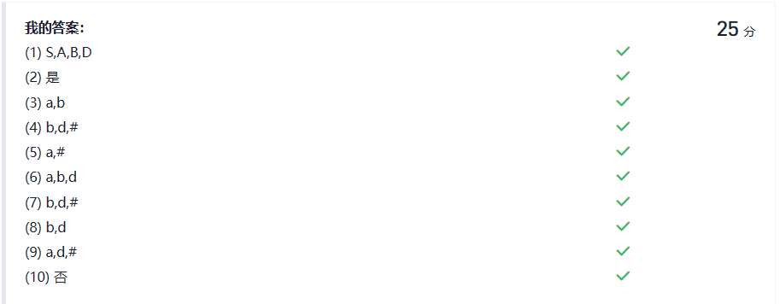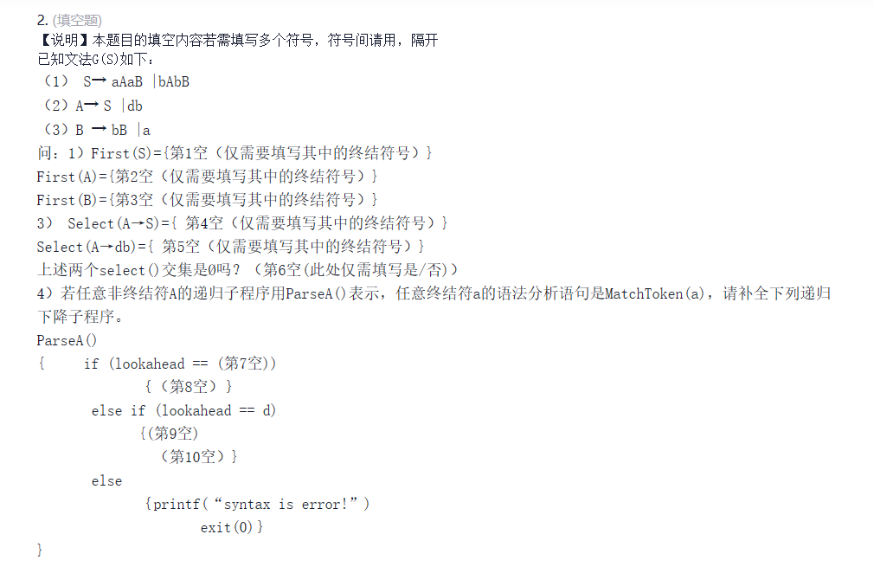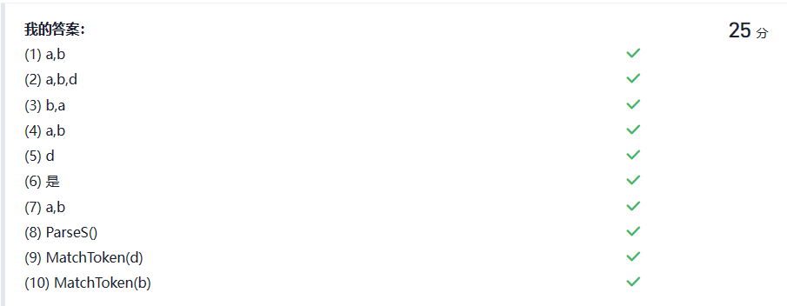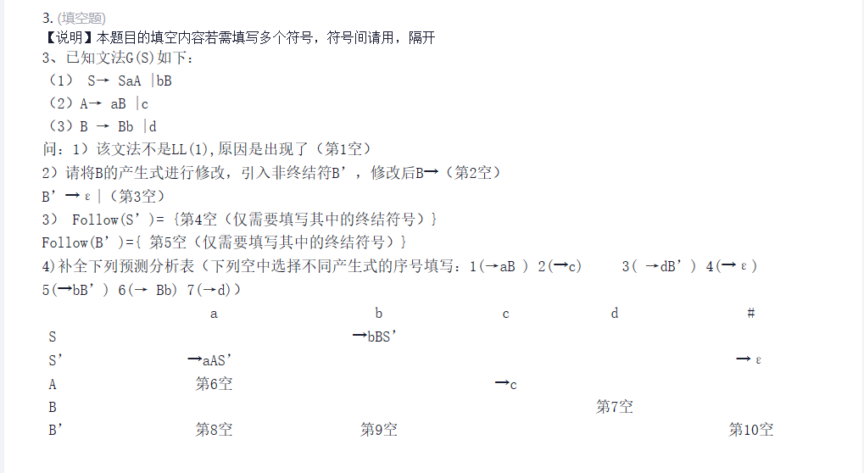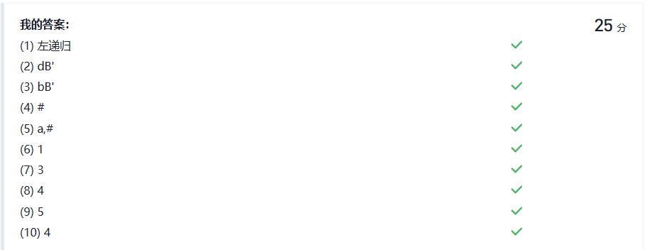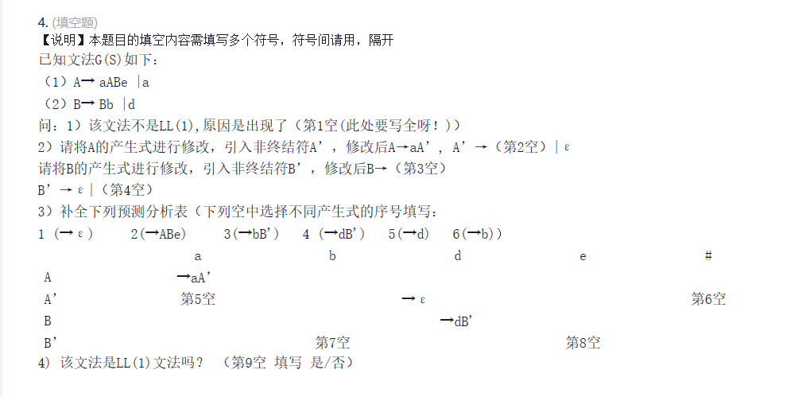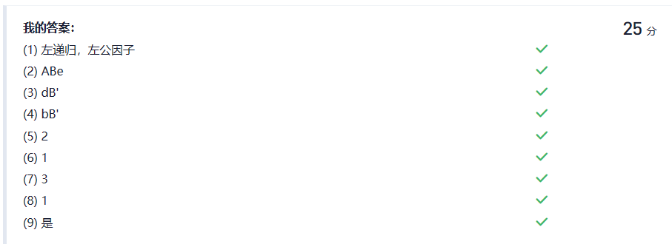

1. 第五章

单选题（共2题，10分）

## 1. (单选题, 5分)关于LR分析描述正确的是（ ）

A. LR分析是一种非常重要的自顶向下分析方法

B. LR中的R是指归约采用最右推导的逆过程—最左归约

C. LR分析方法包括：LR驱动程序、LR分析表、两个分析栈，其中最重要的工作是编写LR驱动程序

D. 当符号栈中是可归前缀时，才能表明LR分析过程是正确的，其他情况都表明分析过程已经出错

**我的答案:** B:LR中的R是指归约采用最右推导的逆过程—最左归约;**正确答案:** B:LR中的R是指归约采用最右推导的逆过程—最左归约;

5分

## 2. (单选题, 5分)下列选项（ ）是S→aAcBe活前缀的完整描述

A. a,A,c,B

B. a,aA,aAc,aAcB

C. ε,a,aA,aAc,aAcB

D. ε,a,aA,aAc,aAcB,aAcBe

**我的答案:** D:ε,a,aA,aAc,aAcB,aAcBe;**正确答案:** D:ε,a,aA,aAc,aAcB,aAcBe;

**答案解析：**正确选项D  可归前缀的活前缀包括: 空串、自身，及其他前缀

填空题

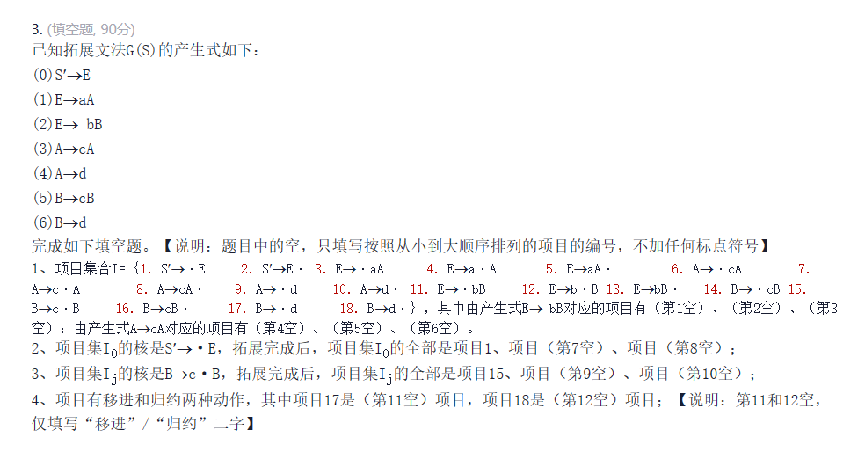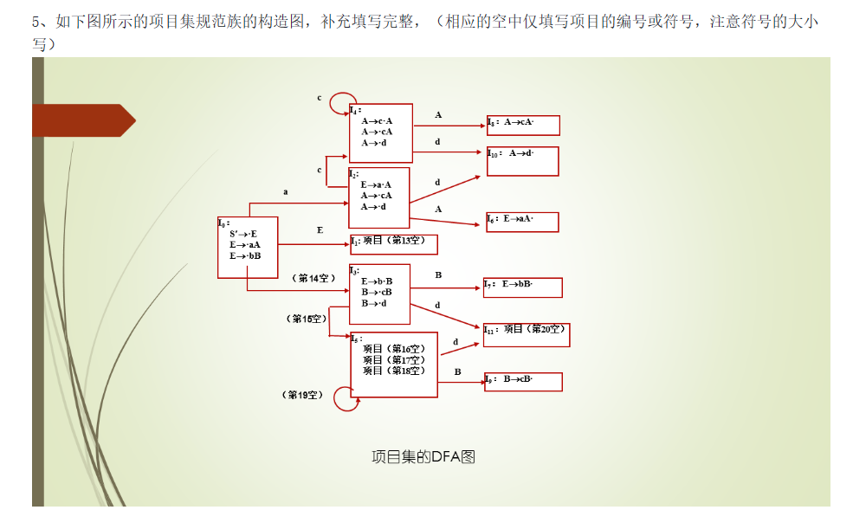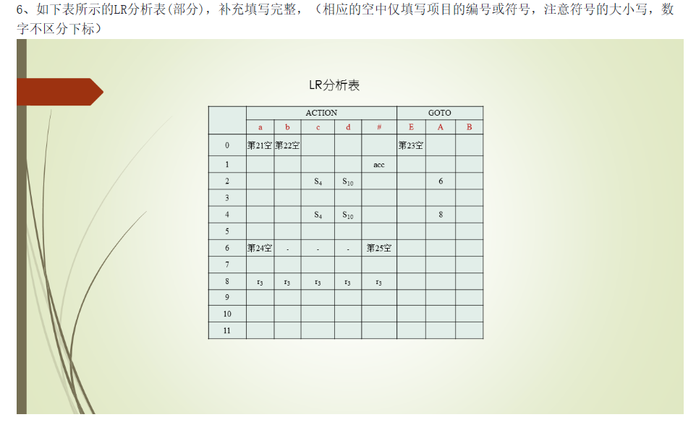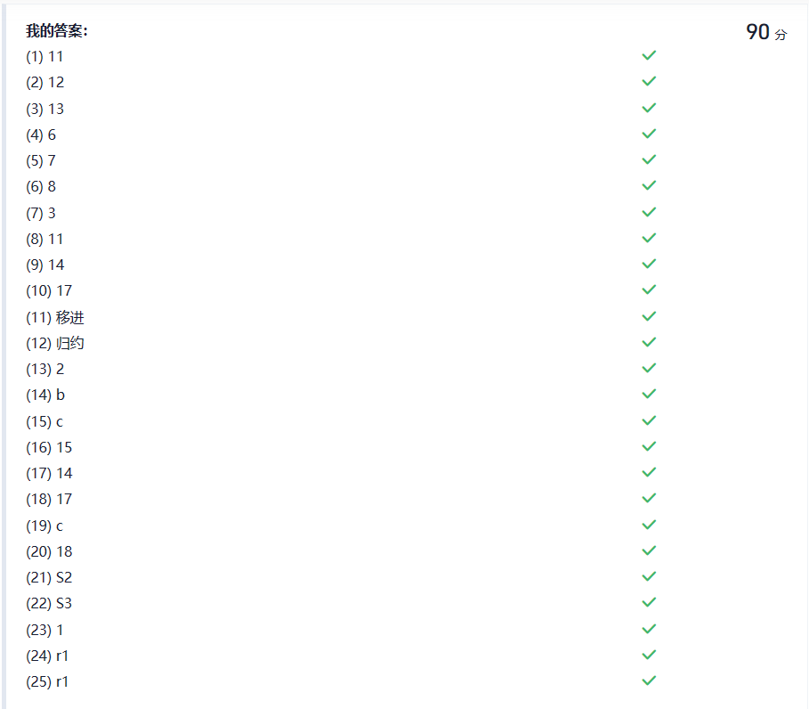

1. 第六、七章

## 一. 判断题（共10题，90分）

### 1. (判断题) 语法制导的语义计算是指在语义分析的同时，同时进行语法分析和检查。（   ）错

### 2. (判断题) 在原来文法G(S)的基础上，为其文法符号关联具有特定意义的属性，并为产生式关联语义计算或条件谓词，就构成属性文法。（  ）对

### 3. (判断题) 某属性文法中，产生式A→Aa关联的语义计算规则可以是{ A.n→A.n +1} ，其中.n是A的某个属性。（  ）对

### 4. (判断题) 某属性文法种，产生式S→B关联的语义计算包括{ B.f := S.f} ，据此判断.f综合属性。（  ）错

### 5. (判断题) 某属性文法种，产生式E→T关联的语义计算包括{ E.val := T.val} ，据此判断.val继承属性。（  ）错

### 6. (判断题) 属性文法中，终结符号的属性可能是综合属性，也可能是继承属性。（  ）错

### 7. (判断题) 终结符号的属性值来自词法分析的结果。（   ）对

### 8. (判断题) 既有继承属性又有综合属性的文法是L-属性文法。（   ）对

### 9. (判断题) S—属性文法的语义计算是自底向上进行，可以在LR分析时同时进行语义计算。（ ）对

### 10. (判断题) L—属性文法的语义计算是自顶向下进行的。（ ）错

## 二. 简答题（共1题，10分）

### 11. (简答题)

已知属性文法G(N) 如下，其中，N是一个二进制数，S是二进制序列，B是一位二进制数，N.val表示该二进制数对应的十进制值。

N → S1. S2 {N.val = S1.val + 2-S2.len * S2.val }

S → S1 B   { S.val =2* S1.val+ B.val ; S. len = S1. len +1 }

S → B  { S.val = B.val ; S. len = 1 }

B  → 1  { B.val = 1}

B  → 0  { B.val = 0}

问：1）G(N)属性文法中， .val属性是什么类型的属性？ .len属性是什么类型的属性？

2）画出该文法识别符号串 11.101 的语法树

3）在语法树上，计算出 符号串 11.101的val值，也就是计算 N.val属性，以11.101为例。

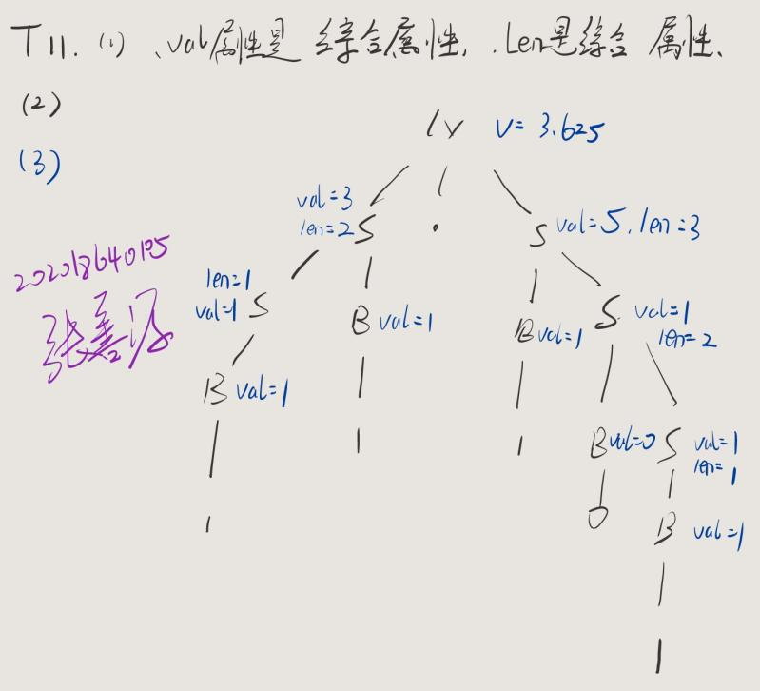

1. 第八、九章

## 单选题（共6题，30分）

### 1. (单选题, 5分)过程/函数直接的调用过程，可以在活动记录存放静态链和动态链信息，下列描述正确的是（  ）

A. 静态链指明某个过程/函数的直接外层的活动记录的栈顶地址；动态链指明某个过程/函数返回时指向的活动记录的栈顶地址。

B.静态链指明某个过程/函数返回时指向的活动记录的基地址；动态链指明某个过程/函数的直接外层的活动记录的基地址。

C. 静态链指明某个过程/函数返回时指向的活动记录的栈顶地址；动态链指明某个过程/函数的直接外层的活动记录的栈顶地址。

D. 静态链指明某个过程/函数的直接外层的活动记录的基地址；动态链指明某个过程/函数返回时指向的活动记录的基地址。

**正确答案:** D:静态链指明某个过程/函数的直接外层的活动记录的基地址；动态链指明某个过程/函数返回时指向的活动记录的基地址。;

### 2. (单选题, 5分)关于过程/程序块嵌套时，活动记录的相关描述正确的是（ ）

A. 过程/函数的返回值传递时，通常值传递不可靠，要用地址传递方式

B. 过程/程序块的活动记录中，可以增加一个区域，专门存放静态链和动态链信息，通过动态链进行访问

C. 过程/程序块的活动记录中，增加一个存储单元，记录作用域层数信息，按照内层变量可以访问外层变量的规则进行访问

D. 过程/函数的返回值是由被调用过程/函数产生的运算结果，要存放在被调用过程/函数的活动记录中

**正确答案:** B:过程/程序块的活动记录中，可以增加一个区域，专门存放静态链和动态链信息，通过动态链进行访问;

**答案解析：**正确选项B  选项A的错误是调用/被调用的关联仅记录作用域层数远远不够；选项C的错误是返回值可以存放在被调用过程的活动记录，也可以存放在调用过程的活动记录；选项D 的错误是值传递、地址传递各有适用场合

### 3. (单选题, 5分)关于数据对象的存储分配的描述正确的是（  ）

A. 数据对象中，常量存放在静态数据区，变量存放在动态数据区

B. 编译完成就能确定变量的个数和数据大小的存放在静态数据区，只有运行时才能确定数据对象数量和大小的存放在动态数据区

C. C语言中，所有的函数以栈式分配模式存储

D. 无论何种编程语言，若要使用堆式存储模式，就必须编写编写函数显式分配和释放存储空间

**正确答案:** B:编译完成就能确定变量的个数和数据大小的存放在静态数据区，只有运行时才能确定数据对象数量和大小的存放在动态数据区;

**答案解析：**正确选项B  选项A错误是 全局变量、静态数组变量等放在静态数据区；选项C错误是函数默认以栈式存放，但可以调用函数以堆式存放；选项D 错误是某些编程语言的堆区释放是机器自己操作，不需要编程实现

### 4. (单选题, 5分)运行目标程序时，在存储组织中为某些量动态分配存储空间的含义正确是（  ）

A. 在运行时为源程序的某些量分配存储空间

B. 在编译阶段为源程序的某些量进行分配存储空间，运行时只能访问不能修改

C. 源程序中某些量动态分配存储空间时，可以采取栈式存放，也可以堆式存放。但是二选一，一旦确定后，所有同类型变量都采用统一的存放模式

D. 在编译阶段为源程序的某些量进行分配存储空间，运行时再进行动态调整

**正确答案:** A:在运行时为源程序的某些量分配存储空间;

**答案解析：**正确选项C  选项A和B的错误是动态分配是程序运行过程执行的操作；选项D 的错误是 不是所有同类型变量都必须采用统一的存放模式

### 5. (单选题, 5分)以下说法错误的是（   ）

A. 目标程序在目标机中运行时，都置身在一个连续的物理地址空间

B. 在静态数据区，数据对象并不是一个字节一个字节连续存放，存放时需要“留白”处理，目的是为了“边界对齐”

C. 目标程序代码通常存放在静态代码区，过程/函数存放在动态数据区的栈区

D. 程序运行时，存储空间需要为机器的操作系统和体系结构等代码预留一部分存储空间

**正确答案:** A:目标程序在目标机中运行时，都置身在一个连续的物理地址空间;

**答案解析：**正确选项A  目标程序的物理存储空间不是一块连续区域，代码放在代码区、数据对象放在数据区，即使在数据区也不是连续区域

### 6. (单选题, 5分)关于过程/函数的活动记录描述错误的是（  ）

A. 为最大限度提高存储空间的利用率，一个函数在栈区仅保留一份活动记录

B. 过程/函数的活动记录在过程/函数被调用时创建，运行中访问并/或修改，调用结束撤销

C. 过程/函数的活动记录中变量的信息，有的是变量的值，有的是变量指代的偏移地址

D. 过程/函数的活动记录存放着控制类信息、实际参数值、过程/函数声明的变量、临时变量等

**正确答案:** A:为最大限度提高存储空间的利用率，一个函数在栈区仅保留一份活动记录;

**答案解析：**正确选项D   选项D的错误是 函数递归调用时，没调用一次就建立一个活动记录，例如：递归调用10次，同一个函数建立10个活动记录。

、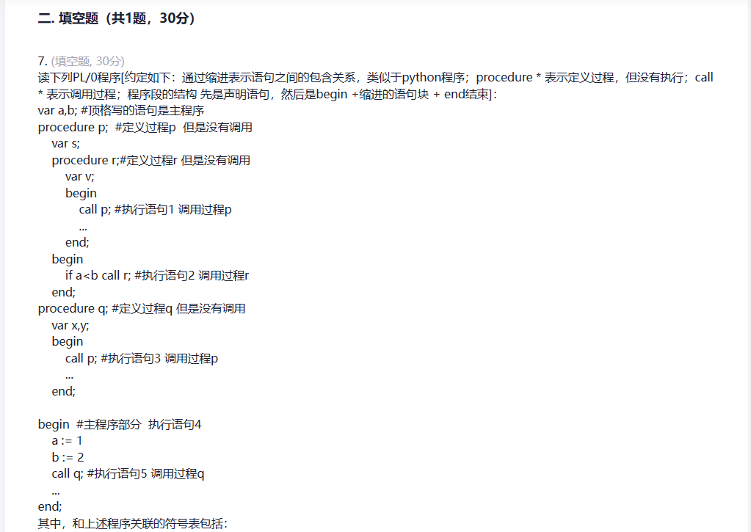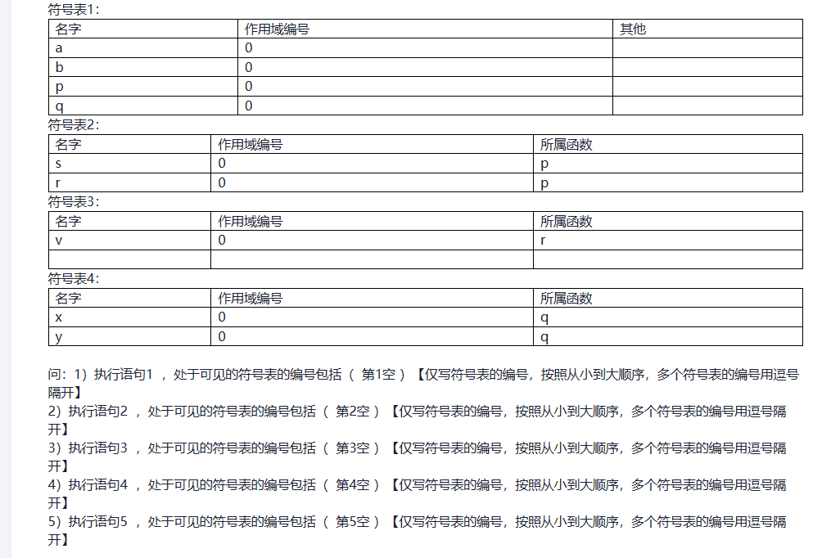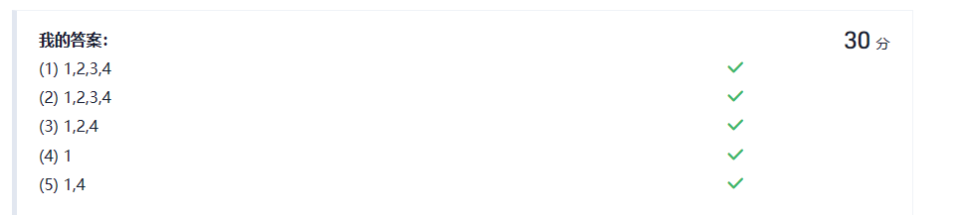

## 判断题（共8题，40分）

### 8. (判断题, 5分)符号的作用域需要反映在符号表中。单符号表组织是通过设置作用域号表明不同的作用域；多符号表组织需要维护一个作用域栈。

A. 对

B. 错

**正确答案:** 对

### 9. (判断题, 5分)符号的作用域决定了符号的可见性。只有处于开作用域的符号才是可见的。

A. 对

B. 错

**正确答案:** 对

### 10. (判断题, 5分)符号表中的表项内容，通常在词法分析阶段开始创建，在语义分析阶段对符号的属性信息进行新增、修改、使用。

A. 对

B. 错

**正确答案:** 对

### 11. (判断题, 5分)符号表中符号的表项内容，是在词法分析阶段填入后，编译过程的其他阶段进行查询访问。

A. 对

B. 错

**我的答案:** 错**正确答案:** 错

### 12. (判断题, 5分)符号表中符号的常见属性，最重要最关键的属性是名字，要求不同的符号的符号名尽可能不相同。

A. 对

B. 错

**我的答案:** 对**正确答案:** 对

### 13. (判断题, 5分)符号表是编译程序用到的重要数据结构之一，编译的每个阶段几乎都要用到符号表。

A. 对

B. 错

**我的答案:** 对**正确答案:** 对

### 14. (判断题, 5分)不同符号的作用域可以嵌套/包含，也可以相交。

A. 对

B. 错

**我的答案:** 错**正确答案:** 错

### 15. (判断题, 5分)对符号表中的符号应该包括哪些属性，以及这些属性信息应该何时填入，不能一概而论。

A. 对

B. 错

**我的答案:** 对**正确答案:** 对

**答案解析：**例如：语义分析是一遍完成，符号的大部分属性信息会一次性填入；语义分析是多遍完成，符号的属性信息会一部分一部分填入； 而且不同编译程序对符号属性的细分程度不一样，最后生成的符号表也可能不同。

1. 第十章

## 单选题（共8题，100分）

### 1. (单选题)关于代码优化描述错误的是（   ）

A. 从中间代码到目标代码要进行多次变换，每次变换都是一次优化过程

B. 优化的目标是生成运行速度更快、占用存储空间更小、功耗更低的目标代码，但往往三个目标很难同时达到最优

C. 代码的优化和目标机有关，因此，针对不同目标机要进行不同的优化操作

D. 优化的过程是不断追求最优的过程，但往往是“没有最优，只有更优”

**正确答案:** C:代码的优化和目标机有关，因此，针对不同目标机要进行不同的优化操作;

**答案解析：**正确选项C   代码优化的内容有的和目标机有关，有的和目标机无关

### 2. (单选题)关于基本块的描述正确的是（  ）

A. 只有一个入口语句和一个出口语句

B. 只有一个入口语句，但可以有多个出口语句

C. 只有一个出口语句，但可以有多个入口语句

D. 入口语句和出口语句不能是同一个，否则无法区分到底是入口语句还是出口语句

**正确答案:** A:只有一个入口语句和一个出口语句;

### 3. (单选题)属于基本块的优化措施是（  ）

A. 删除冗余或无用代码、代码外提

B. 代数化简强度削弱，多个循环合并

C. 代码外提、删除归纳变量

D. 删除多余运算、常量合并和传播

**正确答案:** D:删除多余运算、常量合并和传播;

**答案解析：**正确选项D   只要选项中提到代码外提、循环，就不是基本块的优化措施

### 4. (单选题)关于程序流图的描述错误的是（ ）

A. 流图是编译器内部维护的一个抽象数据结构

B. 流图的每一个节点是一个基本块

C. 流图反映了程序执行过程的控制流程

D. 无法通过流图进行基本块优化

**正确答案:** D:无法通过流图进行基本块优化;

**答案解析：**正确选项D  可以通过流图进行优化，流图中无法到达的基本块可以直接删除；选项B是正确的  只要是编译器用到的结构图都属于编译器内部维护的一个抽象数据结构

### 5. (单选题)关于循环的描述正确是（  ）

A. 循环优化是针对循环体中语句的优化，包括与循环有关的和与循环无关的优化

B. 代码外提是将循环体中所有循环的不变量移到循环体前面

C. 归纳变量删除是将循环体出现的归纳变量直接删除

D. 对大多数应用程序而言，绝大多数运行时间都在循环部分，所以代码优化主要是针对循环体的优化

**正确答案:** A:循环优化是针对循环体中语句的优化，包括与循环有关的和与循环无关的优化 ;

### 6. (单选题) 将中间代码指令 r := 3+2  改写成  r := 5 使用的优化技术是（  ）

A. 常量的合并与传播

B. 删除无用的赋值

C. 代数化简 强度削弱

D. 控制流优化

**正确答案:** A:常量的合并与传播;

### 7. (单选题) 将中间代码程序中的语句 a := r + 3   t2 := a   中的语句t2 := a 删除，并将程序中 所有的 t2 都用a替换。采用的代码优化技术是（  ）

A. 常量合并与传播

B. 删除无用的赋值

C. 复写传播 删除无用的赋值

D. 代数化简 强度削弱

**正确答案:** C:复写传播 删除无用的赋值;

### 8. (单选题) 对目标代码生成描述正确的是（   ）

A. 编译最后阶段生成的目标代码是机器语言指令

B. 目标代码生成需要解决的问题包括指令选择、寄存器分配和指令调度

C. 目标代码生成后无需再进行优化

D. 目标代码生成仅和目标机器的硬件有关，与目标机器的操作系统无关

**正确答案:** B:目标代码生成需要解决的问题包括指令选择、寄存器分配和指令调度;